Laisse une chance


Refrain :
Laisse, laisse une chance
Laisse place à la danse
C’est ce que je pense
Un cri que je lance.

1/ -
Une chance à la paix
Pour tout recommencer
Une chance à l’amour
Pour allumer le jour
Une chance à demain
D’échapper au destin
Une chance à l’enfant
Pour qu’il devienne grand.

2/ -
Une chance au dernier
D’être une fois le premier
Une chance à l’ami
Pour réchauffer la nuit
Une chance à la vie
Si le cœur lui en dit
Une chance à l’étoile
Pour déchirer le voile.

Refrain :
Laisse les différences
Laisse la tolérance.
Des mots que j’avance
Fais-en ton urgence.

3/ -
Une chance au paumé
De pouvoir remercier
Une chance en prison
Sans donner de leçon
Une chance à l’oiseau
De s’envoler plus haut
Une chance à chacun
De devenir quelqu’un.

Paroles et musique
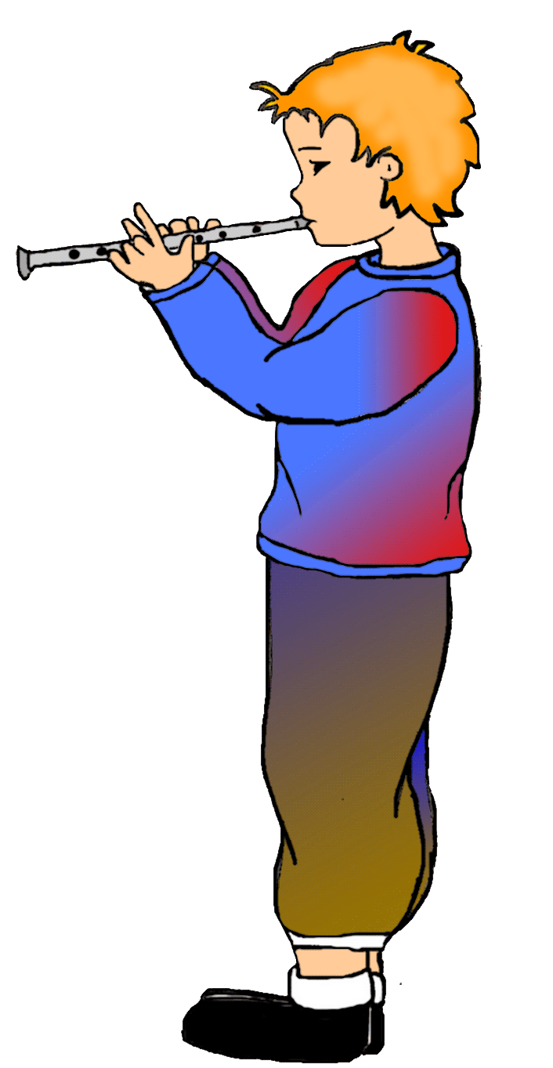
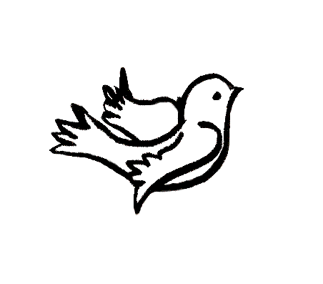


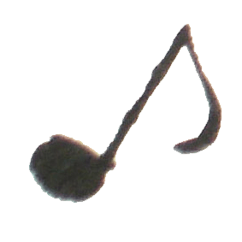

Laisse une chance
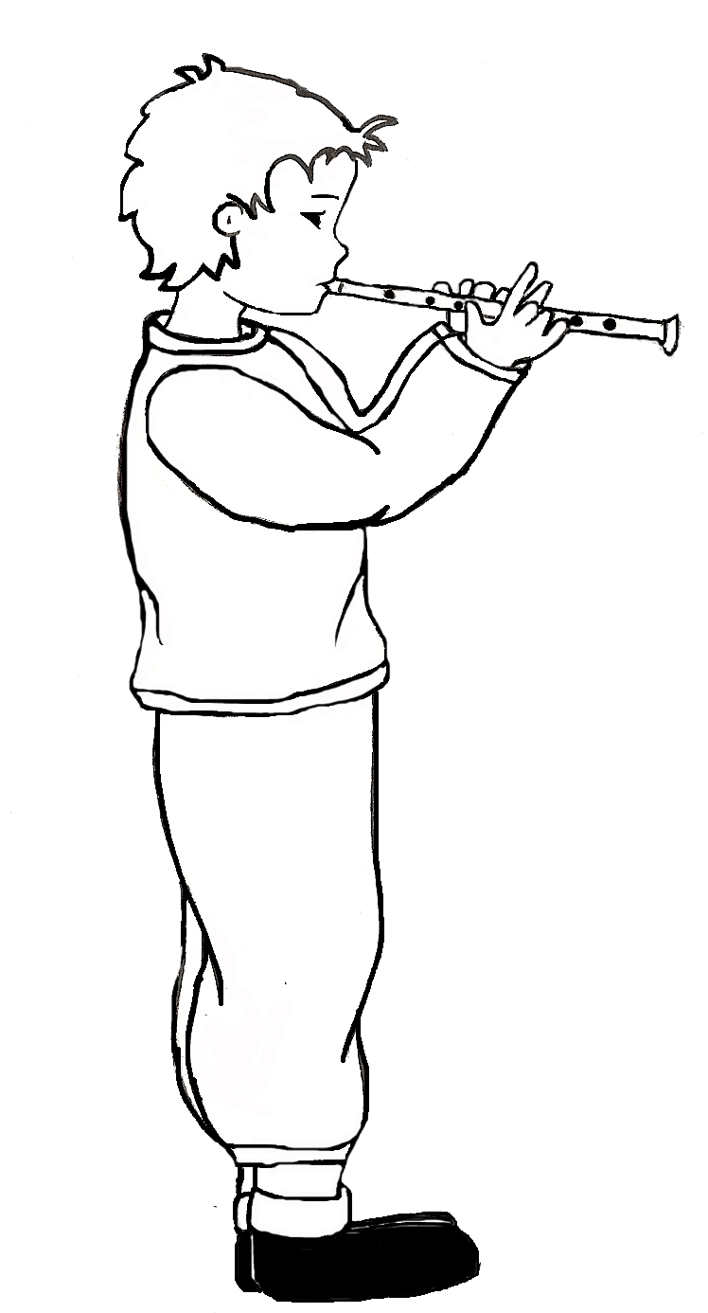

Refrain :
Laisse, laisse une chance
Laisse place à la danse
C’est ce que je pense
Un cri que je lance.

1/ -
Une chance à la paix
Pour tout recommencer
Une chance à l’amour
Pour allumer le jour
Une chance à demain
D’échapper au destin
Une chance à l’enfant
Pour qu’il devienne grand.

2/ -
Une chance au dernier
D’être une fois le premier
Une chance à l’ami
Pour réchauffer la nuit
Une chance à la vie
Si le cœur lui en dit
Une chance à l’étoile
Pour déchirer le voile.

Refrain :
Laisse les différences
Laisse la tolérance.
Des mots que j’avance
Fais-en ton urgence.

3/ -
Une chance au paumé
De pouvoir remercier
Une chance en prison
Sans donner de leçon
Une chance à l’oiseau
De s’envoler plus haut
Une chance à chacun
De devenir quelqu’un.

Paroles et musique
